PB DE HISTÓRIA
(Tarde) 1/6
Nota

UNIDADE:_
PROFESSOR: 1º BIMESTRE/2010

ALUNO(A):
Nº

TURMA:
4º ano Ensino Fundamental DATA: /_ _/_ _

Total: 100 pontos

A T E N Ç Ã O
 Preencha o cabeçalho de todas as páginas de sua prova.
 Não utilize corretor líquido e máquina de calcular.
 Evite pedir material emprestado durante a prova.
 Evite falar ou fazer barulho durante a prova, pois poderá atrapalhar seus amigos.
 Tenha capricho com sua letra.
Faça a prova com calma, pensando bem antes de responder as questões. Não se esqueça de revê-las, antes de entregá-la.

DESCOBRIMENTO DO BRASIL

Em 22 de abril de 1500 chegava ao Brasil 13 caravelas portuguesas lideradas por Pedro Álvares Cabral. A primeira vista, eles acreditavam tratar-se de um grande monte, e chamaram-no de Monte Pascoal.

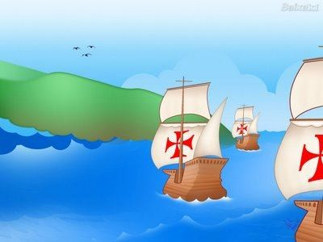Após deixarem o local em direção à Índia, Cabral, na incerteza se a terra descoberta tratava-se de um continente ou de uma grande ilha, alterou o nome para Ilha de Vera Cruz. Após exploração realizada por outras expedições portuguesas, foi descoberto tratar-se realmente de um continente, e novamente o nome foi alterado. A nova terra passou a ser chamada de Terra de Santa Cruz. Somente depois da descoberta do pau- brasil, ocorrida no ano de 1511, nosso país passou a ser chamado pelo nome que conhecemos hoje: Brasil.

www.suapesquisa.com

prova.pb.história.4ano.tarde.1bim-TQ

Questão 01: ( 27 pontos – 03 cada )

Após a leitura do texto inicial, relembrando a descoberta do Brasil, escreva nos retângulos abaixo o que está sendo solicitado.

- Escreva o nome do comandante da esquadra que deu origem a descoberta do novo território.

- Qual o nome do lugar de onde os portugueses iam buscar as especiarias para comercializá-las na Europa?

- Qual oceano foi explorado na grande viagem marítima até encontrar o novo território?
_ _ _ _ _ _ _

- Cite o nome do contimente dos países relacionados ao texto.
Brasil: _ _ _ _ _ Portugal: _ _ _

- Retire do texto o nome de uma das nossas riquezas muito explorada inicialmente pelos portugueses.
_ _ _ _ _ _ _

- Que mão de obra foi utilizada pelos portugueses na extração da nossa riqueza acima citada.
_ _ _ _ _ _ _ _

- Com quem os portugueses navegantes tiveram contato logo que pisaram no novo território?
_ _ _ _ _ _ _ _ _

- Explique o motivo do nosso país ser chamado de BRASIL.
_ _ _ _ _ _ _ _ _

Questão 02: (10 pontos / 02 cada)

Use (V) de verdadeiro e (F) de falso nas afirmativas a seguir, as quais referem-se ao período das grandes viagens marítimas.

- ( ) Os portugueses eram os que mais possuíam conhecimentos de navegações.

- ( ) O oceano Atlântico era chamado de Mar Tenebroso, devido a suas lendas.

- ( ) O cravo, a canela e o chocolate eram algumas das especiarias comercializadas nessa época pelos portugueses.

- ( ) A bússola era um instrumento muito utilizado nas grandes navegações, o qual foi aperfeiçoado pelos portugueses.

- ( ) A primeira terra avistada pelos portugueses foi onde hoje situa-se a cidade de Brasília.

As Grandes Navegações contribuíram para o encontro e união de novas raças, povos e cultura.

Questão 03: (l5 pontos – 05 cada)

Explique alguns fatos ocorridos nessa época.

  - Escambo:

  - Capitanias Hereditárias:

  - Donatários:

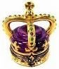A partir do fracasso do sistema de Capitanias Hereditárias, o governo português arrumou uma nova maneira de administrar e de tomar conta do seu novo território, criando, então, o Governo-geral.

Questão 04: ( 18 pontos – 03 pontos )

Complete as afirmativas a seguir com as palavras contidas no retângulo.

escravos - Salvador - cana de açúcar Pernambuco Rio de Janeiro - franceses

    - As capitanias que prosperaram foram a de São Vicente e a de _ _ _ _ .

    - O sucesso das capitanias que prosperaram foi devido ao cultivo da _ _ .

    - Os _ _ realizavam o trabalho pesado nos engenhos.

    - Foi durante o primeiro governo que a cidade de __ _ _ foi fundada.

    - A cidade, de nome _ , foi fundada no governo de Mem de Sá.

    - Os _ _ invadiram a nossa cidade durante o segundo governo-geral.

Questão 05: ( 05 pontos )

Formule uma frase historicamente correta sobre o período da colonização portuguesa, utilizando as palavras em destaque.

escrivão - rei - acontecimentos

Questão 06: ( 10 pontos )

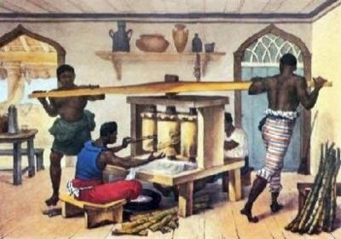Descreva a imagem abaixo de acordo com um dos períodos da história do nosso Brasil.

_ _ _ _ _ _ _

_ _ _ _ _ _ _

_ _ _ _ _ _ _

_ _ _ _ _ _ _

_ _ _ _ _ _ _

_ _ _ _ _ _ _

Questão 07: ( 12 pontos – 03 cada )

Observando a imagem acima, identifique e escreva o que se pede a seguir.

- Vegetal cultivado: _ _ _

- Mão de obra utilizada: _ _

- Produto produzido: _ _ _ _

- Máquina utilizada: _

Para um bom relacionamento, devemos respeitar as diferenças individuais.

Questão 08: ( 03 pontos )

Cite um exemplo de falta de respeito cometido durante o período da colonização portuguesa.

